Září 2021
13.09. – 17.09.21
IB Brouček hledá kamarády
TÉMA TÝDNE: Ať jsi, kdo jsi, pojď si hrát, tady tě má každý rád!
Pondělí  Téma dne: Zdravivá | Ranní hry - v herně v centrech aktivit dle volby a fantazie dětí, deskové hry u stolečků (Asociace, Brainbox Obrázky), stavby z Lega a dřevěných kostek  PCH – ,,Kdo chybí?‘‘  RKK – přivítání se s kamarády nástěnný kalendář – opakování dnů v týdnu, měsíců, r. období, diskuze: ,,Co to znamená, že se ve školce chováme slušně? Jak se vlastně zdravíme? Jaká kouzelná slovíčka znáš?‘‘  Hlavní činnost - literární činnost motivační pohádka: ,,Zdravivá‘‘ rozvoj sl.zásoby, porozumění textu, využití maňásků pracovní list (vybarvování správných odpovědí)  HVČ: písnička ,,Začínáme spolu‘‘ (zpěv, vymýšlení různých pozdravů)  - zhodnocení dne + příprava na PV  spaní: četba pohádky z knihy Příhody včelích medvídků
Úterý  Téma dne: Kouzelná slovíčka | Ranní hry - v herně v centrech aktivit dle volby dětí, modelování a kinetický písek u stolečků, hry s figurkami a panenkami  PCH – pohybová improvizace ,,Cvičíme s Míšou‘‘ - písnička ,,Kamarád‘‘  RKK – přivítání nového dne motivační říkanka ,,Kouzelná slovíčka‘‘, vytleskávání jmen, počítání kamarádů a porovnávání (více, méně)  Hlavní činnost – hra: ,,Zdravíme všechny stejně?‘‘(rozlišování osob, určování vztahu k dětem) didakt. hra: ,,Mění se den,mění se pozdravy‘‘ (pozdravy v různých časových relacích)  - zhodnocení dne + příprava na PV  spaní: četba pohádky z knihy Příhody včelích medvídků
Středa  AKCE MŠ - DIVADLO | Ranní hry - v herně v centrech aktivit dle volby a fantazie dětí, omalovánky u stolečků, autodráhy, hry s domečkem pro panenky  PCH – ,,Pozdravil Čmelda správně?‘‘  RKK – přivítání se s kamarády, opakování říkanky ,,Kouzelná slovíčka‘‘, seznámení s pravidly chování během divadelního představení  AKCE MŠ – Divadlo: ,,Hledá se Khódl‘‘  - zhodnocení dne + příprava na PV  spaní: četba pohádky z knihy Příhody včelích medvídků
Čtvrtek  Téma dne: Příhody včelích medvídků | Ranní hry - v herně v centrech aktivit dle volby a fantazie dětí, hry s kočárky, elektronická Albi tužka, hry s kostýmy, prohlížení dětských knížek  RKK – přivítání dětí říkankou: ,,Dobré ráno, dobrý den‘‘, opakování kouzelných slovíček a pozdravů (děkuji, prosím, dobré poledne,..) seznámení s písní: ,,Na políčku v jetelíčku‘‘  Hlavní činnost - TVČ: ,,Příhody včelích medvídků ‘‘ – cvičení se švihadly, nácvik pohybové choreografie  - zhodnocení dne + příprava na PV  spaní: četba pohádky z knihy Příhody včelích medvídků
Pátek  Téma dne: Pozdrav pro mé blízké | Ranní hry - v herně v centrech aktivit dle volby dětí, mozaiky a puzzle u stolečku, hry s dřevěným domečkem, hry s panenkami  PCH – taneček ,,Na políčku v jetelíčku‘‘  RKK – přivítání posledního dne: ,,Dobré ráno, dobrý den,‘‘ opakování básniček ,,Prstík, Kouzelná slovíčka‘‘ práce s pohlednicemi: ,,Psaný pozdrav‘‘  Hlavní činnost – lit. činnost – prohlížení encyklopedií, dětských knih: ,,Pozdravy z ciziny‘‘(jak se zdraví lidé v jiných zemích) VČ: ,,Pozdrav pro mé blízké‘‘ (kresba vlastní pohlednice, známky)  - zhodnocení týdne + příprava na PV  spaní: četba pohádky z knihy Příhody včelích medvídků
PV | - vycházky do okolí MŠ – trénování chůze ve dvojicích, seznamování s pravidly silničního provozu  - hry na zahradě MŠ – seznamování s pravidly chování  - jízda na koloběžkách, odrážedlech  - míčové a pálkové hry

Přílohy a vysvětlivky:
- Pohybová hra: Kdo chybí
- Učitelka odříkává říkanku: ,,Slepičky, slepičky, běžte spát, vždyť musíte ráno brzo vstát " - děti si lehnou skrčmo na bříško, nedívají se, učitelka jedno dítě přikryje dekou, děti po zakokrhání (kohout budí slepičky) hádají, kdo je schovaná slepička, kdo chybí – výměna rolí.

- Motivační pohádka: Zdravivá
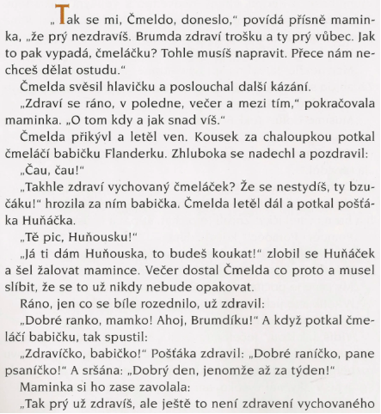
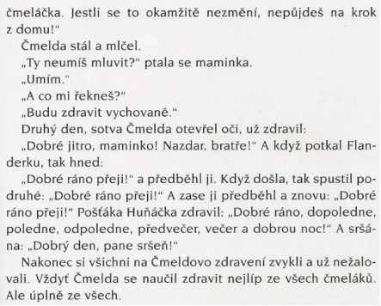

- ,,Dnes ráno se mnou do školky přišli noví kamarádi. Znáte je nebo si je představíme? Přinesla jsem knížku, ve které jsou sepsány jejich příběhy. Co kdybychom si nějaký přečetli, abychom se o nich více dozvěděli?‘‘

- Před čtením se dětí zeptáme, o čem by pohádka mohla být, když se jmenuje zdravivá, zda bude o zdraví, nemocech nebo o pozdravech. Správný význam názvu neřekneme, ale vyzveme je, aby pozorně poslouchaly, že jim stejnou otázku položíme po přečtení pohádky.

- úkol před čtením: ,,Dobře poslouchej a zkus si zapamatovat, kdo se v pohádce objevil a kdo ne.‘‘

- diskuze: ,,Proč je důležité pozdravit? Stačí jen pozdrav nebo k němu něco přidáme?

- otázky pro děti:

- Proč na Čmeldu ostatní žalovali?
- Co se jim nelíbilo?
- Co by pro tebe bylo horší, kdyby tě někdo, koho znáš vůbec nepozdravil, nebo tě pozdravil ošklivě?

- Pracovní list: Jak to bylo?
Zdravivá
1. Proč se čmeláčí maminka zlobila na Čmeldu?

2. Řekl Čmelda babičce jako pozdrav „čau, čau“?
3. Pozdravil Čmelda pošťáka Huňáčka: „Dobrý den, pane Huňáčku!“
4. V pohádce se vyprávělo ještě o jednom obyvateli louky, kterého Čmelda zdravil. Vzpomenete si, kdo to byl?
Šnek Sršáň Čáp
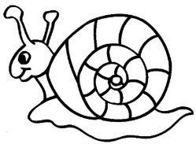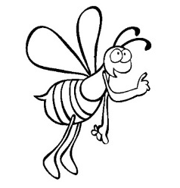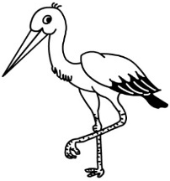

5. Naučil se Čmelda nakonec zdravit správně?

- Písnička: Začínáme spolu
- ,,Děti, jak se tedy vlastně zdravíme? Ukážeme Čmeldovi, jaké pozdravy umíme my?‘‘
- zpívání písně: ,,Začínáme spolu‘‘ - přidáme pohyb a pauzu do písně za osmým taktem. V umělé pauze se hračkou dotkneme jednoho z dětí a to vymyslí pozdrav, který ostatní zopakují.
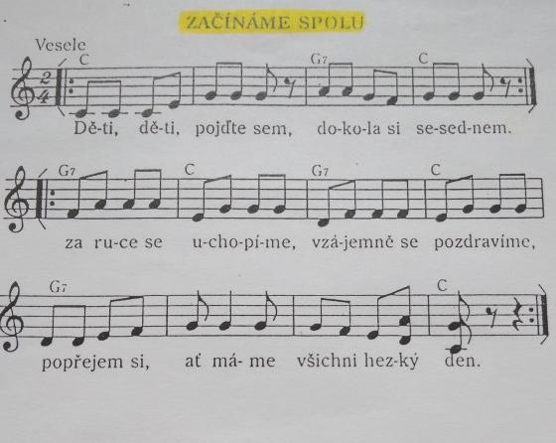

- Pohybová improvizace: Kamarád
https://www.youtube.com/watch?v=SrQD8ZoVtkU

- Motivační říkanka: Kouzelná slovíčka
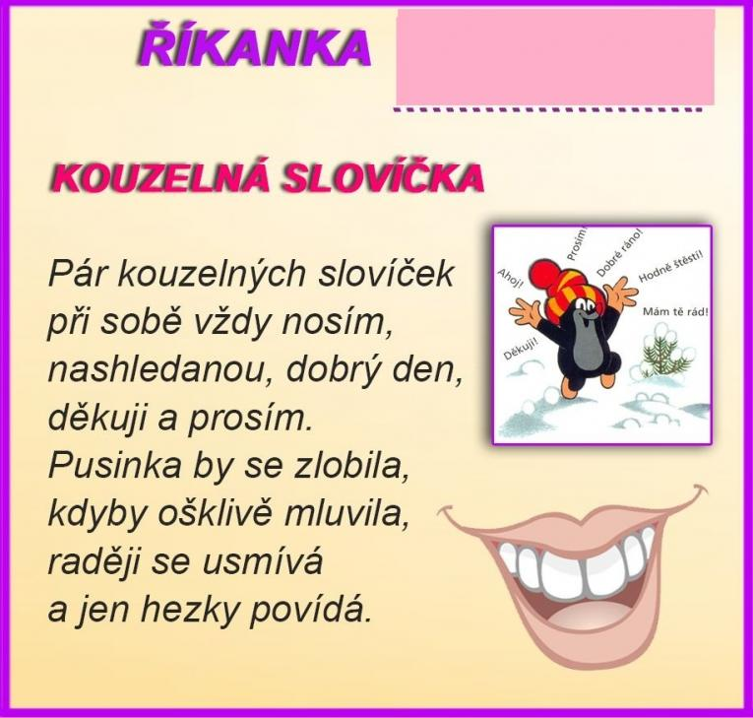

- Vytleskávání jmen: Představte se Čmeldovi
- rytmizace, hra na tělo
- ,,Čmeldu už známe, ale on pořád nezná nás. Řekneme mu své jméno a pozdravíme se.‘‘
- Děti sedí v kruhu, uprostřed leží plyšová hračka. Děti jedno po druhém vytleskávají své jméno: ,,Já jsem (pleskání o stehna) Tonda.‘‘ (tleskání) Ostatní děti opakují jméno a připojí pozdrav (např. ,,Ahoj, Tondo!‘‘).

- Hra: Zdravíme všechny stejně?
- vymýšlení různých pozdravů, rozlišování tykání/vykání
- pomůcky: kostka s nalepenými obrázky osob (babička, dítě, policista, muž, žena, doktor,..)
- Děti hodí kostkou, prohlédnou si obrázek a vymyslí, o jakou postavu by se mohlo jednat, jaké by mohlo být její postavení apod., v návaznosti na to vymyslí vhodný pozdrav.
- reflexe: ,,Bylo to pro tebe těžké? Je nějaký pozdrav, který jsi slyšel poprvé nebo který nepoužíváš?‘‘

- Didaktická hra: Mění se den, mění se pozdravy
- pozdravy v různých časových relacích – dopoledne, odpoledne, poledne, ráno, večer, dnes, zítra, včera,..
- ,,Děti, všimly jste si, že v pohádce maminka Čmeldovi říká, že se zdraví ráno, v poledne a večer jinak? Pamatujete si, jak čmeláček zdravil v různé denní doby?‘‘
- pomůcky: rozstříhané obrázky s různými částmi dne, obruče
- Rozdělení dětí na 4 skupiny. V herně rozmístíme obruče, v každé leží rozstříhaný obrázek. Děti se rozdělí do skupin a sesednou si kolem obruče, poskládají obrázek, podívají se na něj a určí, o jakou denní dobu se jedná, vymyslí pozdrav. Skupiny si navzájem sdělí, jaká denní doba je nakreslená na jejich obrázku a jaký pozdrav zvolily.
- reflexe: ,,Použily děti z ostatních skupin správný pozdrav? Můžeme použít ještě nějaký jiný?‘‘

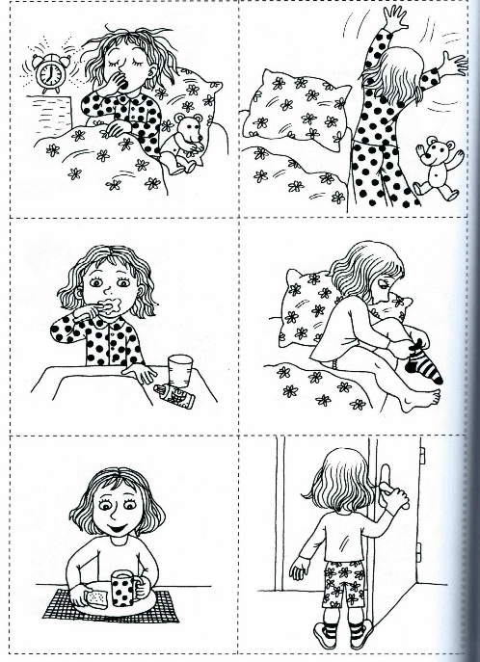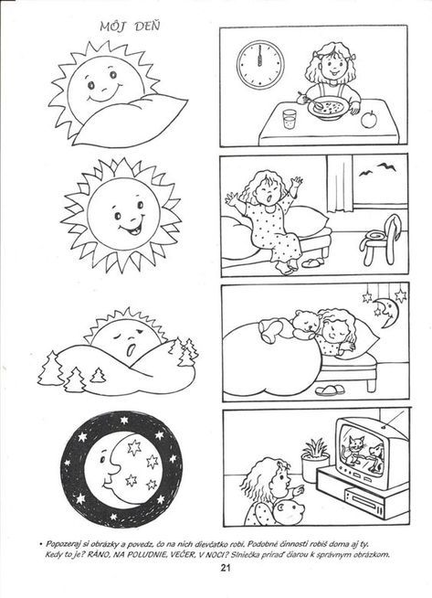
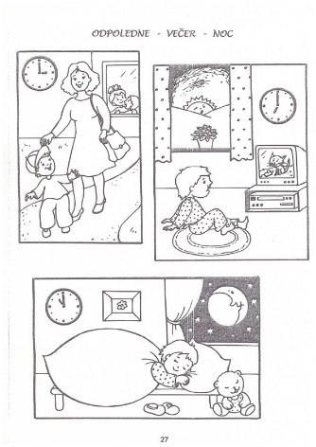

- Pohybová hra: Pozdravil Čmelda správně?
- pohybové vyhodnocování správnosti výroků
- pomůcky: plyšový maňásek, zvoneček
- Děti se pohybují po prostoru herny, pohyby vymýšlí učitelka nebo děti samy (plazení, lezení po čtyřech, chůze po patách, špičkách, rychlá chůze, běh,..) Učitelka má v jedné ruce zvoneček, na druhé maňáska. Zazvoní-li učitelka zvonkem, děti se zastaví a vyslechnou jeden z výroků:
- Čmelda ráno pozdraví maminku: ,,Dobrý večer.‘‘
- Čmelda zdraví brášku: ,,Dobrý den, paní.‘‘
- Když chce Čmelda hezky přivítat babičku Flanderku, podá jí pravou ruku.
- Když Čmelda zdraví maminku, mračí se a kouká jí na ruce.
- Když odchází pošťák, Čmelda se s ním loučí: ,,Na shledanou.‘‘
- Než jde Čmelda spát, popřeje Brumdovi: ,,Špatnou noc!‘‘
- Když potká Čmelda babičku, pozdraví ji: ,,Čau, bábo.‘‘

- Je-li výrok správný, děti stojí a mávají rukama.
- Je-li výrok špatný, sednou si do dřepu a schovají hlavu do dlaní.
- reflexe: ,,Proč je to špatně? Jak by to měl Čmelda říct správně? Jak bys to udělal ty? Už víš, jak pozdravíš odpoledne maminku? Jak ráno pozdravíš paní učitelku, aby měla radost? A jak pozdravíš paní ředitelku?‘‘

- Seznámení s písní: Na políčku v jetelíčku
https://www.youtube.com/watch?v=0TmxTE2n0As
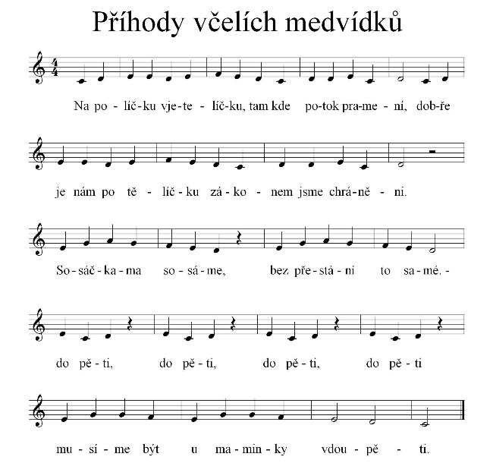

- TVČ: Posíláme pozdrav
- Úvodní část
- ,,Na políčku‘‘
- Děti běhají po tělocvičně mezi rozestavěnými kužely na písničku "Na políčku" (Včelí medvídci) -Na políčku, v jetelíčku, tam kde potok pramení, dobře je nám po tělíčku, zákonem jsme chráněni. Sosáčkama sosáme, bez ustání to samé, do pěti, do pěti, musíme být u maminky v doupěti.
• změna pohybu na písknutí píšťalky - do dřepu, do lehu na zádech, do lehu na břiše

- Průpravná část

Cvik | Popis cviku | Cíl
1)  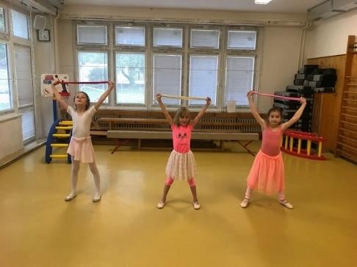  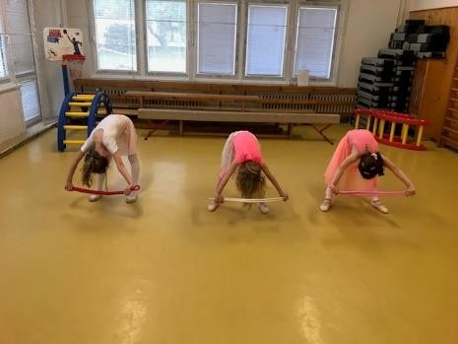 | Stoj rozkročný, švihadlo složené napůl a drženo před tělem.  S nádechem vzpažit, s výdechem hluboký ohnutý předklon, švihadlo držet nad zemí. | Vydýchání.
2)  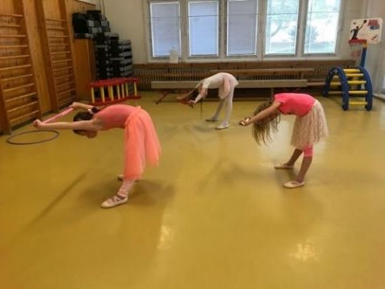  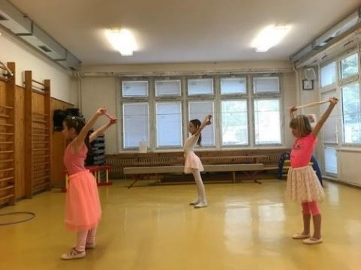 | Stoj rozkročný, švihadlo složené napůl a drženo před tělem.  Rovný předklon, švihadlo nad hlavou rovně.  Ohnutý předklon a následný vzpřim. Vzpažit a zapažit. | Protažení svalů trupu a zadní strany dolních končetin.  Protažení horních končetin.

 | 3)  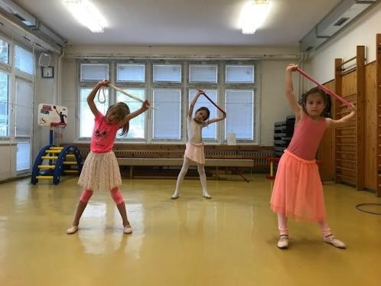 |  | Stoj rozkročný, švihadlo složené napůl nad hlavou.  Vzpažit, úklon vlevo  – výdrž. Totéž na pravou stranu. |  | Protažení svalů trupu a horních končetin.
 | 5)  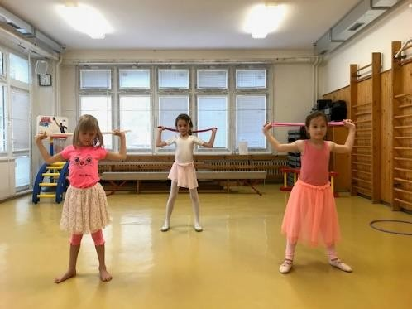 |  | Stoj rozkročný, švihadlo složené napůl nad hlavou rovně.  Tahem švihadlo za hlavu a zpět. |  | Protažení prsního svalstva.  Posilování paží.
6)  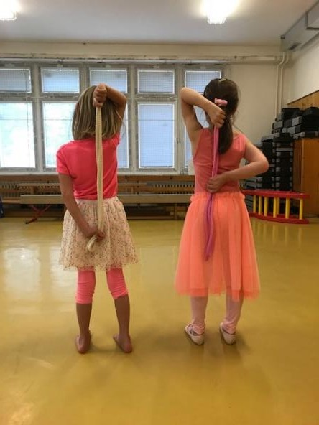 |  | Stoj spojný, vzpažit levou, připažit pravou.  Švihadlo složené, svisle v levé ruce za tělem.  Levou rukou skrčit vzpažmo, pravou ruku skrčit zapažmo, chytit švihadlo svisle za tělem – výdrž.  Totéž opačně. |  | Protažení svalů trupu a svalů paží.

7)  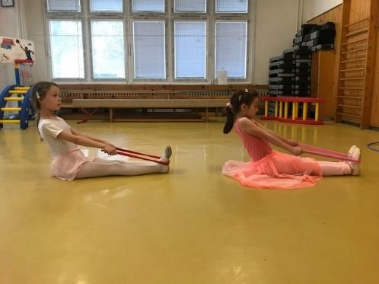 | Sed, švihadlo složené napůl nad hlavou rovně.  Předpažit, mírný předklon, švihadlo pod chodidla.  Vzpřim, pokrčením předpažmo zatáhnout za konce švihadla směrem k sobě.  Výdrž. | Protažení svalů dolních končetin.
8)  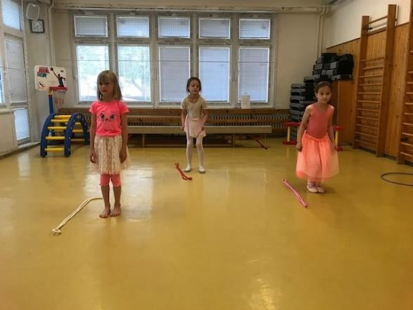  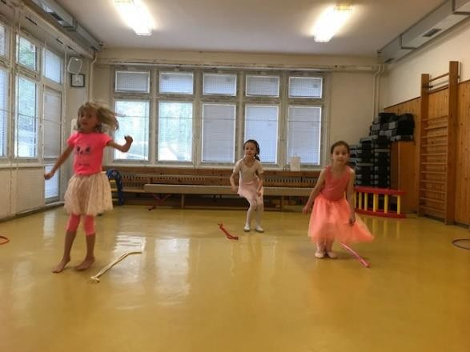 | Stoj, švihadlo složené na polovinu na podlaze vedle chodidel.  Běh od začátku ke konci švihadla.  Přeskoky snožmo stranou, vpřed a vzad.  Přeskoky snožmo stranou přes švihadlo. | Posílení dolních svalů končetin.

- Hlavní část
- Včelí medvídci
- Předehra – děti stojí v kruhu
- 1. – 8. doba – běh na pravou stranu, paže složené na ramenou (křídla)
- 9. – 16. doba – 2x do podřepu a potom do stoje spojného, paže ve vzpažení
- 17. – 20. doba – „plijé“, vlna trupem z pravé strany na levou, paže u úst (sosání)
- 21. – 24. doba – „pljié“, vlna trupem z levé strany na pravou, paže u úst (sosání)
- 25. – 32. doba –„ tap“ vpřed do kruhu, paže střídavé ukazují pět
- 33. – 36. doba – klek jednonož na levé noze, paže naznačují střechu
- 37. – 40. doba – klek sedmo, trup je v předklonu (pozice dítěte)

- Čmelá, čmelá, čmeláčiska, to jsou kluci veselí,
jestli se vám děti stýská, najdete nás v jeteli.
Sosáčkama sosáme, bez přestání to samé,
do pěti, do pěti, musíme být u maminky v doupěti.

- 8. doba – poskoky snožmo vzad, dlaně tleskají
- 9. – 16. doba – „step touch“ double pravá, levá, paže v bok
- 17. – 20. doba – „plijé“, vlna trupem z pravé strany na levou, paže u úst (sosání)
- 21. – 24. doba – plijé, vlna trupem z levé strany na pravou, paže u úst (sosání)
- 25. – 32. doba – „tap“ vpřed do kruhu, paže střídavé ukazují pět
- 33. – 36. doba – klek jednonož na levé noze, paže naznačují střechu
- 37. – 40. doba – klek sedmo, trup je v předklonu (pozice dítěte)

- Relaxace
- skládání obrázku ze švihadel

- Práce s pohlednicemi: Psaný pozdrav
- pomůcky: krabička s pohlednicemi, známky
- Krabičku s pohlednicemi položíme na koberec a necháme děti, aby si je prohlédly a samy zkusily přijít na jméno a funkci věcí. Podrobný popis a prozkoumávání pohlednic (kam se píše pozdrav, jak pošťák pozná, komu patří, proč musí mít známku apod.)
- reflexe: ,,Který z pohledů tě zaujal? Už jsi někdy dostal podobný pozdrav? Měl jsi/měl bys z něj radost?‘‘

- Hra: Pozdravy z ciziny
- pomůcky: leporela s obrázky, slovníky, encyklopedie, PC
- Učitelka dětem nabídne leporela s obrázky a popisky jiných zemí. Pokud děti nějaká země zaujme, může jim učitelka pomocí internetu vyhledat, jak se v dané zemi lidé zdraví a může se společně s dětmi pozdrav naučit.
- Pokud do třídy dochází dítě s odlišným mateřským jazykem, může ostatní děti naučit, jak se zdraví lidé v zemi, ze které pochází.
- Děti mohou pozdrav naučit i ostatní kamarády, kteří se aktivity neúčastnili. Pomocí leporela mohou představit i zemi, ze které pozdrav pochází.

- Výtvarná činnost: Pozdravy pro mé blízké
- kresba vlastní pohlednice a známky
- ,,Pošleme pozdrav našim rodičům/kamarádům nebo jiným lidem, na kterých nám záleží? Uděláme jim tím radost a budou vědět, že jste na ně mysleli.‘‘
- pomůcky: korespondenční lístky, pastelky, lepicí papír, nůžky, razítka, poštovní schránka (kartonová krabice)
- Děti si vezmou korespondenční list a na přední stranu nakreslí libovolný obrázek. Rozmyslí si, komu bude pohled adresován a ve spolupráci s p. učitelkou vyplní adresáta (řeknou, jaké osobě je dopis určený) a pohled podepíšou. Vezmou si lepicí papír, nakreslí si svou vlastní známku, vystřihnou a nalepí na příslušné místo na korespondenčním lístku.
- Natiskneme razítko přes známku a vhodíme do školkové schránky. Po příchodu rodičů děti společně s nimi schránku otevřou a rodiče si najdou pohled, který jim dítě poslalo.
- reflexe: ,,Jaký pohled jsi nakreslil? Jak se ti povedl? Komu je určený? Myslíš, že z něj bude mít maminka/kamarád/babička radost?‘‘

